Span 281 México moderno
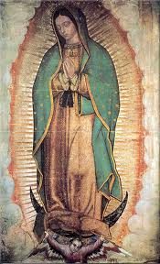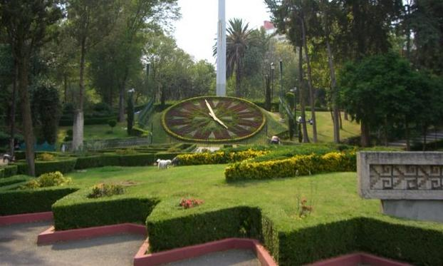

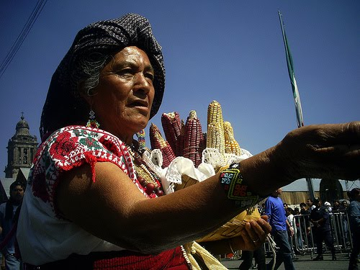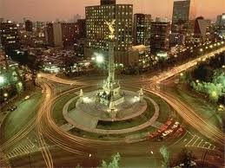

Prof. Nancy Abraham Hall, Ph.D.
Green Hall 343C
nhall@wellesley.edu

En esta clase nos dedicaremos a analizar textos hechos en México. Exploraremos los laberintos, las pirámides y los espirales que abundan en la vida literaria, artística, intelectual y política de la nación e intentaremos comprender lo que significa ser moderno y mexicano.
Estudiaremos varios textos—poesía, ensayo, narrativa, periodismo, películas—colgados en Sakai o disponibles en la red. Hay tres libros requeridos y disponibles en la librería de Wellesley:
- Nellie Campobello, Cartucho (1931), 7a edición, ERA, 2013
- Juan Rulfo, Pedro Páramo (1955), 21a edición Cátedra de J.C. González Boixo, 2008
- Juan Pablo Villalobos, Fiesta en la madriguera (2010), Anagrama, 2010.

Se espera que todas asistamos y participemos activamente en las 26 reuniones. Si por alguna razón tengas que faltar, por favor avisa cuanto antes a Nancy Hall por correo electrónico.
Se escribirán 2 ensayos de 5-8 páginas, y con fuentes secundarias. Los temas tendrán que ver con los textos estudiados en clase. También habrá un examen parcial en marzo.

Plan de trabajo
Primera reunión. Introducción al curso. Nuestra experiencia en/con México. Plan de trabajo para el semestre. Mapa de la Repúbica. La reciente elección presidencial.

Segunda reunión: Ideología y literatura en el Porfiriato

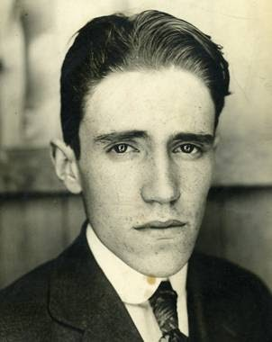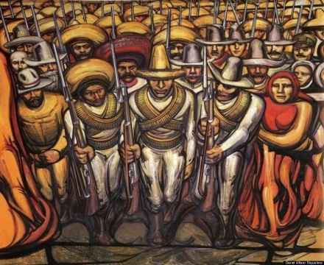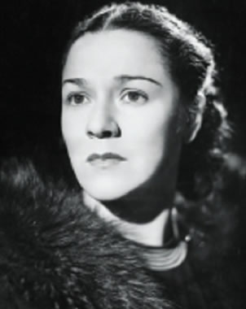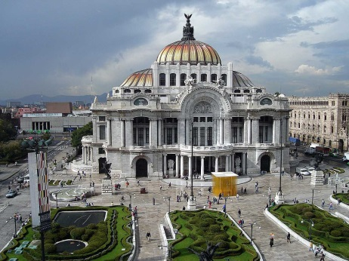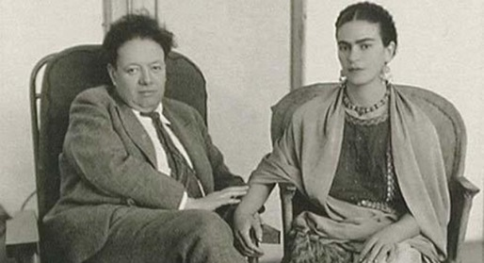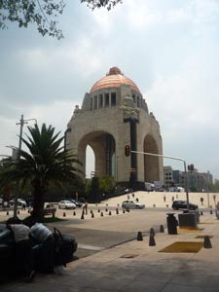

- 1910s La Revolución armada.
- Nelly Campobello, Cartucho; Las Calaveras de Posada
- Mariano Azuela, Los de abajo; La fotografía de Agustín Casasola

- 1920s Guerra Cristera y Revolución cultural
- Vasconcelos, “La raza cósmica”
- El muralismo: Rivera, Orozco, Siquieros

- 1930s Cardenismo: Expropiación del petróleo, reforma agraria, inmigración española.
- Las historietas; Los autorretratos de Frida Kahlo
- Gorostiza y los Contemporáneos: “Muerte sin fin”
Ensayo de cinco páginas y 5 fuentes secundarias
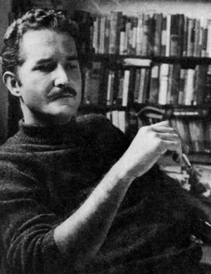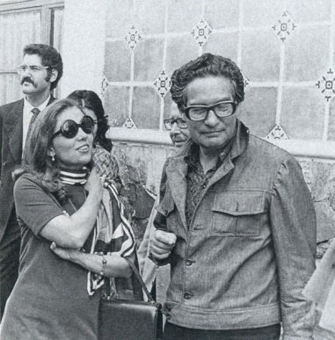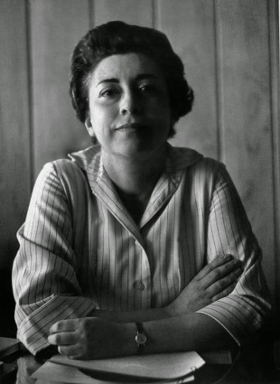
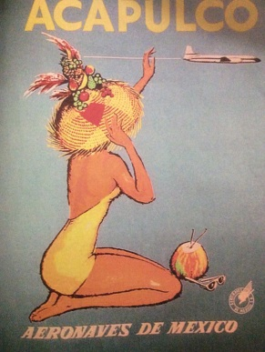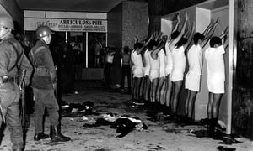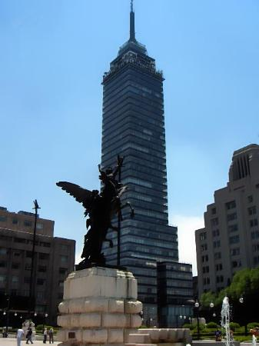

- 1940s Segunda Guerra Mundial y acercamiento a los EEUU.
- Los medios masivos; Cantinflas; El surrealismo de Remedios Varo
- José Revueltas, “Diós en la tierra”

- 1950s Los años dorados.
- Octavio Paz, “Piedra de sol”; José Alfredo Jiménez, “El rey”
- Juan Rulfo. Pedro Páramo (novela completa)

- 1960s El Boom y Tlatelolco.
- Carlos Fuentes, La muerte de Artemio Cruz (selección)
- Elena Poniatowska, La noche de Tlaltelolco (selección)

- 1970s Sueños petroleros, voces femeninas.
- Rosario Castellanos, El eterno femenino
- Margo Glantz, La lengua en la mano

- Examen parcial
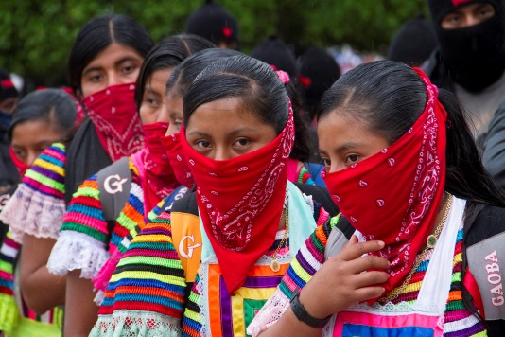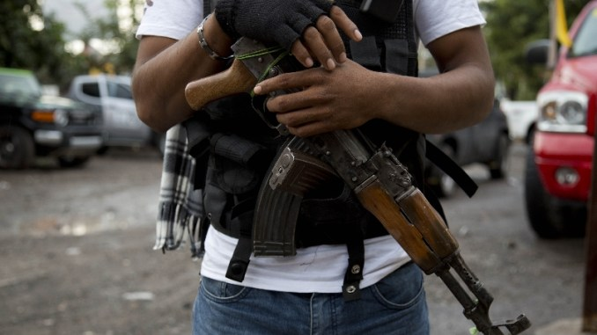
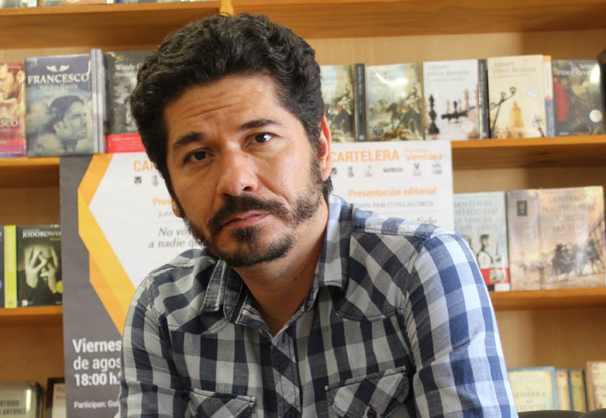

- 1980s Crisis financiera y terremoto.
- Carlos Monsiváis
- Fabrizio Mejía Madrid y José Fernández, Septiembre, Zona de desastre

- 1990s NAFTA y Chiapas.
- El Subcomandante Marcos
- La SEP y la revitalización del náhuatl

- 2000s Inmigración, femicidios y Guerra contra el narcotráfico
- Luis Humberto Crosthwaite, “Misa fronteriza”; los narcocorridos
- Sergio González Rodríguez Huesos en el desierto (frag.); El Divo de Juárez
- Juan Carlos Rulfo, dir. “Los que se quedan” (película documental)

- 2010s Vuelta del PRI (Yo Soy 138) crisis (Ayotzinapa), y las elecciones de 2018
- Denise Dresser, Lydia Cacho, Carmen Aristegui
- Juan Pablo Villalobos Fiesta en la madriguera

Ensayo final de 5 páginas y 5 fuentes secundarias

Lecturas recomendadas (lista tentativa, todavía incompleta)

El Porfiriato
EL PORFIRIATO: UNA ETIQUETA HISTORIOGRÁFICA Author(s): Elisa Cárdenas Ayala Source: Historia Mexicana, Vol. 65, No. 3 (259) (ENERO-MARZO 2016), pp. 1405-1433 Published by: El Colegio de Mexico Stable URL: http://www.jstor.org/stable/43948940
Agonía del porfiriato Author(s): Moisés González Navarro Source: Historia Mexicana, Vol. 57, No. 4 (Apr. - Jun., 2008), pp. 1284-1303 Published by: El Colegio de Mexico Stable URL: http://www.jstor.org/stable/25139837
Ideología y literatura en el Porfiriato Author: Sara Sefchovich Source: Revista de la Universidad de México, No. 435 (abril 1987), pp.22-28 http://www.revistadelauniversidad.unam.mx/ojs_rum/index.php/rum/article/view/12475/13713
Las Adelitas
"Soldaderas" and the Staging of the Mexican Revolution Author(s): Alicia Arrizón Source: TDR (1988-), Vol. 42, No. 1 (Spring, 1998), pp. 90-112 Published by: The MIT Press Stable URL: http://www.jstor.org/stable/1146648
Nellie Campobello
Nellie Campobello's "Cartucho" (1931): Bandits, Politics, and Death Author(s): LUCAS IZQUIERDO Source: Revista Canadiense de Estudios Hispánicos, Vol. 37, No. 2 (Invierno 2013), pp. 339- 354 Published by: Revista Canadiense de Estudios Hispánicos Stable URL: http://www.jstor.org/stable/24388699
CARTUCHO, DE NELLIE CAMPOBELLO, ANTECEDENTE PRIMITIVISTA DE PEDRO PÁRAMO Author(s): Kristine Vanden Berghe Source: Nueva Revista de Filología Hispánica, T. 60, No. 2 (JULIO-DICIEMBRE 2012), pp. 515- 539 Published by: El Colegio de Mexico Stable URL: http://www.jstor.org/stable/41940685
Mariano Azuela
Chapter Title: Los de abajo The Feast, the Bandit Gang, the Bola (Revolution and Its Metaphors) Book Title: Nightmares of the Lettered City Book Subtitle: Banditry and Literature in Latin America, 1816-1929 Book Author(s): Juan Pablo Dabove Published by: University of Pittsburgh Press. (2007) Stable URL: http://www.jstor.org/stable/j.ctt7zw8hj.19
José Vasconcelos
NOTAS EN TORNO A LA ENUNCIACIÓN DE JOSÉ VASCONCELOS EN LA RAZA CÓSMICA Author(s): Miguel Enrique Morales Source: Revista Chilena de Literatura, No. 93 (Noviembre 2016), pp. 167-192 Published by: Universidad de Chile Stable URL: http://www.jstor.org/stable/revchilenalit.93.167
El mestizaje en el corazón de la utopía: La raza cósmica entre Aztlán y América Latina Author(s): IGNACIO M. SÁNCHEZ PRADO Source: Revista Canadiense de Estudios Hispánicos, Vol. 33, No. 2 (Invierno 2009), pp. 381- 404 Published by: Revista Canadiense de Estudios Hispánicos Stable URL: http://www.jstor.org/stable/27764263
El muralismo
Chapter Title: Diego Rivera’s Imagery Book Title: Humboldt's Mexico Book Subtitle: In the Footsteps of the Illustrious German Scientific Traveler Book Author(s): Myron Echenberg Published by: McGill-Queen's University Press. (2017) Stable URL: http://www.jstor.org/stable/j.ctt1w6tccc.13
Chapter Title: Between Nationalism and Communism Diego Rivera and Mexican Muralism Book Title: Art and Politics Book Subtitle: Between Purity and Propaganda Book Author(s): Joes Segal Published by: Amsterdam University Press. (2016) Stable URL: http://www.jstor.org/stable/j.ctt1d4tzdz.5
The Conscience of a 'Brave' New World: Orozco Author(s): Robert Pring-Mill Source: Oxford Art Journal, Vol. 4, No. 1, Tradition (Jul., 1981), pp. 45-50 Published by: Oxford University Press Stable URL: http://www.jstor.org/stable/1360121
Siqueiros against the Myth: Paeans to Cuauhtémoc, Last of the Aztec Emperors Author(s): Christopher Fulton Source: Oxford Art Journal, Vol. 32, No. 1 (2009), pp. 67, 69-93 Published by: Oxford University Press Stable URL: http://www.jstor.org/stable/25650843
Historietas
Bad Language, Naked Ladies, and Other Threats to the Nation : a political history of comic books in Mexico Author Anne Rubinstein Duke University Press

Frida Kahlo

Remembrance of an Open Wound: Frida Kahlo and Post-revolutionary Mexican Identity Author(s): Corrine Andersen Source: South Atlantic Review, Vol. 74, No. 4, Reflections on Empire: Depictions of Latin American Colonization in Literature, Film, and Art (Fall 2009), pp. 119-130 Published by: South Atlantic Modern Language Association Stable URL: http://www.jstor.org/stable/41337719

José Gorostiza

El vaso de Gorostiza. http://www.letraslibres.com/mexico-espana/el-vaso-gorostiza

La poética de José Gorostiza y "el grupo sin grupo" de la revista Contemporaneos Author(s): Beatriz Garza Cuarón Source: Nueva Revista de Filología Hispánica, T. 40, No. 2 (1992), pp. 891-907 Published by: El Colegio de Mexico Stable URL: http://www.jstor.org/stable/40302668

Gorostiza y la paradoja de Muerte sin fin Author(s): JOSE EMILIO PACHECO Source: Diálogos: Artes, Letras, Ciencias humanas, Vol. 1, No. 2 (ENERO-FEBRERO DE 1965), pp. 33-35 Published by: El Colegio de Mexico Stable URL: http://www.jstor.org/stable/27932033

Cantinflas

Cantinflas and the Chaos of Mexican Modernity Author Jeremy Pilcher 2000

The Riddle of Cantinflas Author(s): Ilan Stavans Source: Transition, No. 67 (1995), pp. 22-46 Published by: Indiana University Press on behalf of the Hutchins Center for African and African American Research at Harvard University Stable URL: http://www.jstor.org/stable/2935255

Remedios Varo

The Art of Remedios Varo: Issues of Gender Ambiguity and Religious Meaning Author(s): Deborah J. Haynes Source: Woman's Art Journal, Vol. 16, No. 1 (Spring - Summer, 1995), pp. 26-32 Published by: Woman's Art Inc. Stable URL: http://www.jstor.org/stable/1358627

José Alfredo Jiménez https://www.google.com/search?q=jos%C3%A9+alfredo+jim%C3%A9nez+el+rey&sa=X&ved=0ahUKEwjKpO7U-qjYAhWBSd8KHar6Bus4FBDVAgh0KAc&biw=840&bih=459

